Vážená paní, vážený pane,
dovolujeme si Vás pozvat na již:

XXIII. Workshop bronchoskopie v anesteziologii a intenzívní péči,

který pořádají KARIM a Centrum plicní endoskopie VFN a 1.LF UK
a Společnost pro anesteziologii, resuscitaci a intenzivní medicínu
pod záštitou České společnosti intenzivní medicíny (ČSIM)

Akce proběhne 05. 04. 2024

Program workshopu, možnost přihlášení a další podrobnosti naleznete na
www.bronchokurz.cz

Za pořádající: 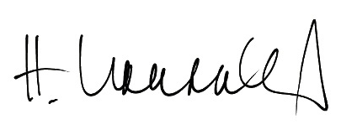 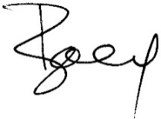
Hana Bartáková, Michal Otáhal a Martin Balík

